Załącznik nr 1 do Uchwały nr 291/2022 Zarządu Powiatu w Środzie Śląskiej z dnia 30 marca 2022 r.

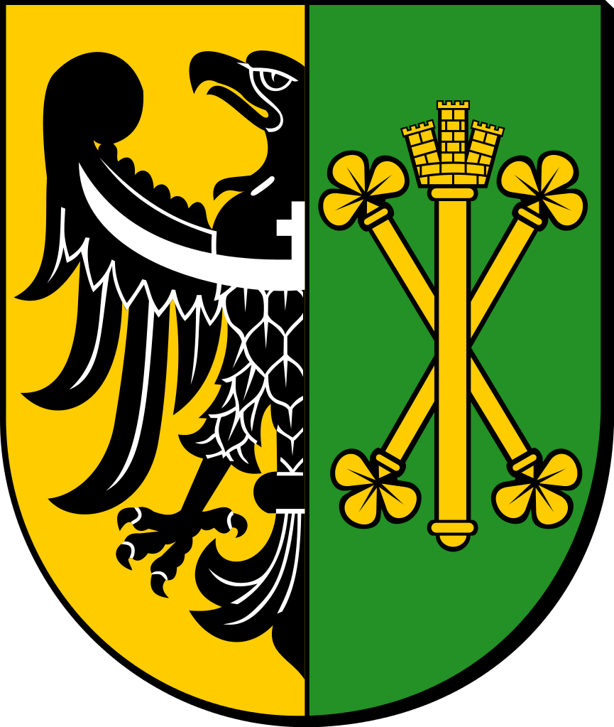

SPRAWOZDANIE Z

WYKONANIA BUDŻETU POWIATU ŚREDZKIEGO

ZA 2021 ROK

